Республиканский конкурс исследовательских работ
«МЫ ДРУЖБОЙ НАРОДОВ СИЛЬНЫ»

К 15- летию разгрома международных бандформирований
на территории Дагестана

Ради жизни на земле…

Автор: Каримова Мадина Камалутдиновна, 10класс, ГКОУ «Шангодинско-Шитлибская СОШ Гунибского района», ГКУ «ЦОДОУ ЗОЖ»
Кумторкалинский р-он, к. Агрофирма «Шангода»

Руководитель: Алиева Патимат Магомедовна, учитель КТНД ГКОУ «Шангодинско-Шитлибская СОШ Гунибского района», ГКУ «ЦОДОУ ЗОЖ»
368080, Кумторкалинский р-он, к. Агрофирма «Шангода»,п/д

2014г.

План

1.Введение………………………………….
2.Цель исследовательской работы;
3.Задачи исследовательской работы;
4.Актуальность темы исследовательской работы;
5.Этапы исследования;
6.Методы исследования;
7.Новизна исследования;
2. Ради жизни на земле ……………………5 2. 1.Цумадинские события….……………… Встреча с М.Ахмедовым;
2. 2. События в Ботлихской зоне ………… 2. 3. Кадарская зона ………………… Встреча с Г. Сагитовым А. Халиловым;
2. 4. Новолакская зона ………………
Заключение………………………………. Выводы
Список литературы………………………
Приложение………………………………

Введение

«Истинное величие наций слагается из тех же качеств, которые составляют подлинное величие отдельных людей»
И. Самнер – государственный деятель

Будучи на площади имени В.В.Ленина, я прочитала запись перед городской администрацией: «Когда я увидел, как сражаются эти люди за свою землю, за Россию, я еще сильнее полюбил Дагестан и дагестанцев. В.В.Путин». Меня охватило особое чувство гордости за свой народ, за Дагестан. Мой гордый мужественный и стойкий народ, который еще ни перед кем не склонил голову! И, словно, в немой киноленте запрыгали кадры «истории земли моей родной»
- Кавказская Албания: дагестанские племена проявляли мужество и героизм в защите своей земли..
- 1741 год. Великий иранский полководец Надир-шах намеревался покорить весь Дагестан. Как повествует народный эпос Дагестана, на борьбу с врагом собрались добровольцы со всех концов Аварии.
- 1832-1859гг. 27 лет борьбы дагестанцев за свою свободу.
- Массовый героизм и патриотизм проявили дагестанцы в годы Великой Отечественной войны. 180 тысяч дагестанцев сражались за «Родину», за «Сталина», многие из них награждены орденами и медалями за мужество и героизм, 85 дагестанцам присвоено высокое звание «Герой Советского Союза», 7 –полные кавалеры ордена Славы.
- Герои- афганцы…
- 1999год. Дагестанцы наглядно показали, что героизм защитников родной земли стал массовым и традиционным явлением.
Мир, затаив дыхание, следил: выстоим ли мы, осуществлятся ли гнусные планы бандитов. Проверялись жизнеспособность горской закалки, нравственных принципов,единства народов. И в этой жестокой схватке наш народ вышел победителем. Нахлынувшие мысли и чувства послужили толчком к работе над данной темой.
У каждого народа есть свои любимые герои, о которых слагаются песни, легенды, были… Кто они? Я пытаюсь мысленно рассмотреть их лица.… Лица, лица, лица.… И судьбы, судьбы, переплетенные вековой дружбой! Одна непохожая на другую. Среди них я встречаю лица своих земляков с удивительными судьбами. Мужественные, суровые черты лица, не по годам задумчивые глаза … Сколько их?! Герои-джигиты, писатели, простые труженики, безбородые юноши… какие они?

Цель моей исследовательской работы- найти эти «лица» и показать своим сверстникам, что основа мужества – это дружба и единство, залог успеха-это вера в Победу.
Для достижения этой цели я вывинула ряд задач:
- Увековечивание в памяти подрастающего поколения подвига наших земляков в годы 2-ой Чеченской войны, как дань уважения Дружбе и Мужеству всего дагестанского народа.
- Оживить творческую и поисково-исследовательскую активность учащихся через проектно- исследовательскую деятельность.
- Создать альбом об участниках событий 1999 года - родственниках и земляках: «Я помню, я горжусь...» книгу-раскладушку «Наши славные земляки» Актуальность темы исследования продиктована:
- стремлением сохранить память о земляках – участниках событий 2-ой Чеченской войны, погибших и оставшихся в живых, и необходимостью формирования патриотизма, чувства гордости за свою малую Родину, за своих земляков.
- стремлением обобщить накопленный опыт по вопросам межнационального общения в Дагестане, который может быть с успехом использован в других регионах в целях ликвидации напряженности, достижения стабильной обстановки, мира и гражданского согласия. Несомненно, отмеченное обстоятельство в еще большей степени определяет актуальность аналогичного исследования..
- необходимостью использования возможностей для формирования национального сознания молодежи, т. к. она должна быть знакома с историческим опытом предков, и прежде всего - с позитивным, чтобы избежать повтора тех ошибок, которые имели место в прошлом.
- необходимостью анализа особенностей дагестанских исторических обычаев и традиций, их влияния на жизнь многонационального полиэтнического населения Дагестана, его прошлого и настоящего.
Методы исследования:
- метод приобретения фактического материала
- метод переработки фактического материала
- методы рационального изложения результатов
Новизна исследования состоит , во-первых, в том, что именно личное соприкосновение с исторической и современной информацией о родных, близких тебе людях, которые своими боевыми подвигами прославляли имя родной земли, воспевали дружбу народов, как основополагающее начало всего единства, что позволяет каждому задуматься о мерах своей сопричастности в необходимости уберечь и сохранить мир ради жизни на земле, задуматься над тем, что в жизни всегда есть место подвигу; во-вторых, основные сведения, изложенные в работе, получены от информаторов - наших односельчан и ранее нигде не публиковались.

Ради жизни на земле
Помните! Через века,через года,-помните! ¹
Р. Рождественский
«…люди Земли. Убейте войну, прокляните войну, люди Земли!»- проклятием войне и фашизму были созданы и звучали стихи Р. Рождественского. Не прошло и столетие, а люди забыли, что войной сыновья не рождаются.
В первых числах августа 1999 года в Дагестан из соседней Чечни ворвались до зубов вооруженные банды чеченских сепаратистов и наемников. Бандит везде одинаков - убивает, грабит, сжигает, разрушает… Бандитские формирования намерены были сразу ввести свой режим на всей территории республики, опираясь на местных ваххабитов. Не учли бандиты только одного: врага на нашей земле хлебом-солью не встречают. Каждый дагестанец воспринял наглое вторжение как личное оскорбление. Как и во все века был брошен призыв к защите республики. Все население бок обок с работниками милиции от мала до велика, забыв мелкие раздоры, поднялось «встретить» непрошенных гостей. « Поддержка порядка и защита Конституции целиком и полностью легла на плечи дагестанских милиционеров и народных ополченцев»,- написал в своей книге «Во имя жизни» полковник в отставке.² Среди первых защитников были и наши односельчане Магомед Алиев, Мавра Ахмедов, Варис Магомедов, Гаджимурад Сагитов, Шамиль Рамазанов, Абдужалил Халилов, Зубайри Ахмедов. 1999г. для Алиева М.Г., Ахмедова М.М.,., Магомедова В.М., Рамазанова Ш.А. Сагитова Г.А., Халилова А.Ш. Ахмедова З.М стал годом проверки стойкости духа, силы воли, верности дружбе. Мы встретились с каждым из них: прямой диалог с участниками этих событий, с живыми свидетелями исторических страниц 15-летней давности помог понять не только сущность бессмысленной братоубийственной войны, но и увидеть за суматохой событий души людей. В первой же встрече мы поняли: они не очень любят вспоминать и рассказывать об этих событиях. У всех почти одинаковая биография: родились в высокогорном Гунибском районе, окончили сельскую школу, прошли хорошую армейскую школу, поступили в ВУЗ или СУЗ. Но все совершенно разные: Мавра Магомедович больше молчит , Гаджимурад Асхабович все время о политике рассуждает, Магомед Гарунович тихо подшучивает, Абдужалил Шамхалович смущенно улыбается…Даже представить невозможно их другими, ненавидящими. Видимо, большая любовь к своей родной земле и родила большую ненависть к оккупантам. Вот, что рассказал в беседе с нами Ахмедов Мавра о своей боевой странице биографии: «В 1997 году я вступил на службу УИН «Спецназ». Затем в1998 году был переведен в группу быстрого реагирования «Спецбатальон». В первых числах августа 1999 года в составе группы спецбатальона был переброшен в Цумадинский район, так как 7 августа подразделения «Исламской миротворческой бригады» численностью от 1500 боевиков под командованием известных террористов Шамиля Басаева и Хаттаба вторглись на территорию Дагестана, объявив о начале операции «Имам Гази-Магомед». Боевики с ходу захватили ряд сел в Цумадинском и Ботлихском районах. Местные жители собирали отряды ополчения. Не имея оружия на руках, оказывали сопротивление боевикам. Боевики сразу начали укрепляться на захваченной территории, намереваясь использовать ее в качестве плацдарма для дальнейшего наступления на Дагестан. Их очередной целью было соединение со своими союзниками - вооруженными отрядами ваххабитов, сосредоточенными в районе сел Карамахи и Чабанмахи». ³ -Какая задача стояла перед вами? – спросила я. -Какая другая задача может стоять перед нами, когда на нашу землю пришел враг. Особо болезненным было то, что они пришли с дружеской нам чеченской земли, с братской стороны. -Какой эпизод Вам запомнился больше и почему? -Их много. Меня, не знаю, как и выразить, наверно, восторгали стойкость и мужество ботлихских женщин и детей. Запомнился юноша, он пас своих овец, когда я сказал, что хотел бы поесть «беркал», переспросив значение этого слова, побежал домой и принес целую горку чудушек. Почему? Да потому что и даже на войне человек не перестает думать о житейском.
-Ради чего вы воевали?
-Ради своего Дагестана, чтоб война никогда не вошла в дом моих земляков, одним словом, ради счастья и мира на моей земле.
-Какой урок вы вынесли из этих событий?
- Я понял, что наш народ непобедим: во-первых, силой своей дружбы, во-вторых, силой своего мужества. Когда мы едины- нам море по колено. Это вам, молодым крепко надо помнить, - такими словами Ахмедов провел нас.1
В процессе поисковой работы из материалов личного архива мы узнали, что после событий в Ботлихской зоне группа, в составе которого воевал Ахмедов была переброшена в Кадарскую зону. В декабре 1999 года спецбатальон был переименован в ОМОН-2 дислокация г. Каспийск, где Мавра Магомедович был повышен до прапорщика. В 2003 году был переведен в г. Буйнакск следователем при МВД УВД по г. Буйнакск. Но в 2008 году он вернулся в родной ОМОН-2, уже в звании старшего лейтенанта, позднее стал командиром отделения, далее заместителем командира взвода. Через полгода был назначен на должность командира взвода. Женат, имеет 3-х детей. В 2011 году Ахмедов Мавра Магомедович получил звание майора. В данный момент, Мавра Магомедович проживает в к. Агрофирмы «Шангода». Мужество и отвага Мавры Магомедовича не остались незамеченными. В 2000г. президент РФ В.В. Путин вручил ему медаль «За отвагу». Награжден _________________________________________________________________
медалью за боевые действия в Ботлихских, Карамахинских и Новалакских событиях , и нагрудным знаком «Участник боевых действий» Вторая встреча у нас была с Сагитовым Г.А. и Халиловым А.Ш. Невольно наворачиваются слезы на глазах с виду таких сильных и суровых мужчин, поседевших не по годам, которые нервно закуривают при разговоре о своих друзьях, о тяжелых событиях. Они сразу становятся другими, даже трудно объяснить какими. На наш первый уже традиционный вопрос: «Ради чего вы воевали ?» они почти вместе ответили: « Ради жизни на земле. Ради того, чтоб вы могли жить на свободной и мирной земле Дагестана». Из их рассказа мы узнали следующее: -Маховик войны уже был раскручен после событий в Ботлихе и Цумада, и руководство страны решило довести дело до конца. В тылу наших войск еще оставалась набитая оружием и превращенная в мощный укрепленный район так называемая Кадарская зона Дагестана. Села Карамахи, Чабанмахи и Кадар объявили себя "независимой исламской республикой", а созданные там отряды ваххабитов под командованием Надиршаха Хачилаева фактически являлись "пятой колонной" чеченских террористов. В создавшейся ситуации терпеть подобные действия было уже невозможно. А с Надиршахом Хачилаевым мы имели возможность познакомиться еще в Махачкале при их попытке государственного переворота. Он собственноручно расстрелял раненного нашего друга-бойца при отходе, поэтому у нас не было сомнений по его поводу. На могиле своего друга его отцу мы дали клятву отомстить за его смерть. Как потом мы увидели, села же Кадарской зоны готовились к обороне долго и тщательно. Здесь были сооружены настоящие каменные ДОТы, связанные между собой подземными ходами сообщения, бомбоубежища, подземные склады оружия, боеприпасов и продовольствия. Работал даже мини-завод по производству минометов и противотанковых средств. Этот район явно создавался в расчете на гораздо более крупную армию, нежели местное ваххабитское ополчение численностью около 700 человек. Вероятно, ждали "подкреплений" из Чечни. Кроме того, помимо боевиков, в селах оставались еще и мирные жители, а из-за этого пришлось отказаться от применения наиболее мощного и эффективного оружия - авиабомб крупного калибра, тяжелых ракет и боеприпасов объемного взрыва.
Около 7 утра в село Чабанмахи вошли БТРы с нашим спецназом и ОМОНом, где и попали в засаду. Почти все спецназовцы и милиционеры, вошедшие в село, погибли, а помочь мы им не смогли. Из села начался исход беженцев. ¹
Из их рассказа мы узнали, что на 7-ой день у Сагитова открылась рана и началась гангрена, и он был переправлен в госпиталь.
- В конце августа развернулась крупномасштабная войсковая операция с использованием реактивной артиллерии и боевой авиации. Тогда большинство ваххабитов, оборонявших анклав, перебрались из села
Карамахи на высоты Чабан, Горкаб, Чакиб и Бакли, а также на перевал Волчьи ворота. Там у них имелись хорошие боевые позиции и боевые точки. Бывало, с земли подняться не могли. Особо сильно орудовали снайпера- наемники. Интересная тактика у них была: ранили одного, зная, что наши не бросят друг друга и, когда подползали на помощь, прицельно обстреливали. -Так были убиты несколько наших ребят,1 - продолжил рассказ Халилов. -Кадарский треугольник брали тяжело и с кровью. Причем, штурмовали укрепления бандитов не только солдаты, группы МВД, но и местные ополченцы. Огневые точки боевиков ловили чаще всего на живца. На разведгруппы. Попав под огонь, солдаты отходили, и по позициям боевиков били минометы и артиллерия. Но порой только авиация и была способна уничтожить бетонные блиндажи. А потом снова шла пехота. Снова попадала под обстрел и отходила. И так 28дней.²
Предыстория:
Вооруженные посты на дорогах, зеленые флаги и вывеска: "здесь действуют нормы Шариата".Летом 98-го 3 дагестанских села Кадар, Карамахи и Чабанмахи де-факто перешли под контроль адептов радикального исламского течения - ваххабизма. Женщины надели чадру, а мужчины отпустили бороды и переоделись в камуфляж. Села перешли на военное положение. Сельская власть формально была, но власти у нее уже не было. Военным лидером стал генерал Джарула. В горах за селами он устроил стрельбище, в селе наладил производство минометов, а учиться военному делу своих людей отправлял к Шамилю Басаеву и Хаттабу, чтобы, говоря по-армейски, воевать одним фронтом.³
Благодаря слаженной тактике российской армии удавалось при минимальных потерях неуклонно "перемалывать" живую силу противника. За две недели конфликта потери боевиков только убитыми составили по разным оценкам от 300 до 1000 человек. К такому развитию событий террористы оказались не готовы. Вскоре всем стало ясно, что вторжение в Дагестан провалилось. 23-24 августа Басаев вывел остатки своих войск на территорию Чечни. А 8сентября — подразделения внутренних войск МВД полностью заняли село Карамахи. По данным главы сельской администрации, погибло 6 мирных жителей и не менее 50 вооружённых ваххабитов.⁷ Разговор продолжил подошедший другой участник этих событий Магомедов Варис Маллаевич.
-Все вместе взятое затянуло сроки операции, однако ее конечный результат ни у кого не вызывал сомнений, Войска и дагестанские ополченцы блокировали Кадарскую зону со всех сторон двойным кольцом окружения. Ждать подмоги боевикам уже было неоткуда. К примеру, только за 2 сентября в результате авиаударов в селе Карамахи было уничтожено 10 __________________________________________________________________
5- Алиев А., Юсупова Г. Терроризм как угроза глобальной и национальной безопасности. Махачкала. «Наука ДНЦ», 2010г.
6- Сборник материалов научно-практической конференции. Патриотическое воспитание молодежи Дагестана. Махачкала.ИПФ «Наука-Дагестан»,2009г .

автомашин, склад боеприпасов и три укрепленные огневые точки. Потери боевиков в Кадарской зоне по самым скромным подсчетам достигли 100 человек убитыми и не менее 300 ранеными.
Посильный вклад в победу в этой войне внес каждый здравомыслящий дагестанец. Вот, где проявилась настоящая дагестанская дружба! В нашем сводном отряде были представители всех национальностей Дагестана, и мы защищали свой единый Дагестан. Мне не кажется, что мы герои, мы просто выполняли свой долг.¹
12 сентября бои в Кадарской зоне прекратились. "Независимая исламская республика" перестала существовать. ²
В ходе поисковой работы ко мне в руки попала книга А.Абдулгамидова «Новолакский рубеж». Почитать эту именную книгу мне дал директор 26 школы г. Махачкала Курбан Курбанович,сам участник этих событий. Как я выяснила потом, эту книгу ему подарил сам генерал Дахаев М.М – герой новолакских событий. Именно она по хронологии помогла мне представить и осмыслить эти события: «5 сентября отряды чеченских боевиков под командованием Басаева и Хаттаба вновь входят в Дагестан. Желая оттянуть федеральные силы от Кадарской зоны, они нанесли отвлекающий удар в Новолакском районе. 5 сентября около двух тысяч экстремистов внезапно захватили ряд стратегически важных высот и приграничных сел, однако взять райцентр Новолакское не смогли. Операции присваивают имя «Имам Гамзат-бек». Противостояние бандитам рука об руку оказывали Новолакские правоохранители и бойцы Липецкого ОМОНа »,-прочитала я. ³ «Это было время «Ч», когда каждый человек делает выбор между предательством и мужеством, между трусостью и героизмом»-, пишет автор. Абдулгамидов исключительно на свидетельствах людей «через историю судеб» и на основе фактического материала показывает проявления форм высокого гуманизма и интернационализма. Рискуя своей жизнью, гражданское население Новолака спасает работников милиции, бойцов Липецкого ОМОНа. Захваченных в плен российских военнослужащих убивали с особой жестокостью. Переодев в пастуха, житель Новолака спас русского бойца. Чеченец житель Новолака на своей машине спасал правоохранителей…4
Читая о действиях майора Дахаева, чувством гордости переполняется душа: вот какие смелые, мужественные, умные, мудрые Дагестанцы. Я это хочу сказать всей стране, всему миру. Покажите и таких моих земляков по телевидению, говорите и о таких дагестанцах во всеуслышанье!
Взять интервью у нашего односельчанина Зубайри Ахмедова - участника Новолакских событий, мы не смогли, увы, и никогда не сможем. 22 октября 2008 около населенного пункта Джанга Карабудахкентского района при проведении оперативно-разыскных мероприятий по задержанию нападавших бандитов, геройски погиб 34-летний командир отделения ОМОН-2 младший лейтенант милиции Ахмедов З.М. со своими 4 друзьями. День его похорон до сих пор описывают односельчане: плакала, рыдала сама природа… « По тебе рыдает Мать-Земля»5 ,- писал в своем стихотворении-плаче старый наш учитель Абуталиб Магомедович. Стихотворение мы нашли в ходе поиска в районном редакционном отделе. Красавец, умница, им гордилось все село… У него осталась мать, убитая горем. Жена, истинная горянка в высоком смысле этого слова. Сын-наследник, который не верит, что папа больше не вернется. Дочь-красавица, которая не знает отца… Жизнь, короткая, но яркая останется в памяти своих близких, моих односельчан, друзей, однополчан на века. Заключение Прошло 15 лет с момента отражения атаки бандформирований в Дагестане. Но бандитские вылазки не прекращаются и сегодня. Встречаясь с участниками событий, изучая фактический материал, я поняла, как не сломили наш народ веками раньше, так и не сломить их врагу никогда, потому что мы едины и в этом наша сила, наше могущество.
Мы живем в многонациональном государстве с многовековой богатейшей историей, с неповторимым природным ландшафтом, где главным же достоянием является ее народ, который, несмотря на все бедствия, лишения, войны смог сплотиться и выстоять перед всеми трудностями. Не каждое государство в мире может похвастаться таким единством.
Наша Родина напоминает мне лоскутное одеяло, сшитое из кусочков различных неповторимых тканей. И если хоть один кусочек ткани (народ), пусть и самый маленький, оторвать от одеяла, то не будет уже той целостности, той красоты, того единства. Как говорил великий русский писатель Максим Горький: «Народ есть неиссякаемый источник энергии, единственно способный претворить все возможное – в необходимое, все мечты – в реальность»1. Надо всегда помнить, что в дружбе и единстве ключ к благополучию, будь то семья, район, город, республика, страна, планета. Есть ведь слова: один за всех, и все за одного. И вообще, сломать один прутик намного легче, чем весь веник.
Результаты работы и выводы: всесторонне изучены и систематизированы сведения о событиях августа-сентября 1999 г., о моих земляках- солдатах правопорядка , внесших свой бесценный вклад в Победу над самым страшным явлением современности- международным терроризмом, о людях, которые живут рядом с нами, об их судьбах, скрепленных дружбой и любовью. Результаты исследований могут быть использованы при проведении уроков истории, тематических классных часов и Уроков Мужества.
Список использованной литературы: Абдулгамидов А. Новолакский рубеж .Махачкала. Издательство «Лотос», 2010г. Бударев В. Во имя жизни на земле.Махачкала. «Дагестанское книжное издательство» Сборник материалов научно-практической конференции. Патриотическое воспитание молодежи Дагестана. Махачкала.ИПФ «Наука-Дагестан»,2009г. Алиев А., Юсупова Г. Терроризм как угроза глобальной и национальной безопасности. Махачкала. «Наука ДНЦ», 2010г.
Рождественский Р. Сборник стихов. Газета«НовыйГуниб» http://www.regnum.ru/news/accidents/1788735.
3- Бударев В. Во имя жизни на земле.Махачкала. «Дагестанское книжное издательство», 2002г. 4- Абдулгамидов А. Новолакский рубеж .Махачкала. Издательство «Лотос»,2010г.

ПРИЛОЖЕНИЕ
Ахмедов Мавра Магомедович
 | 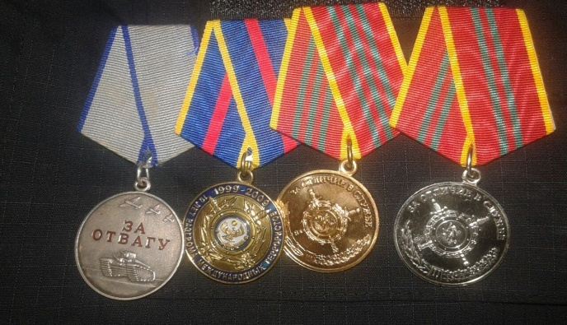
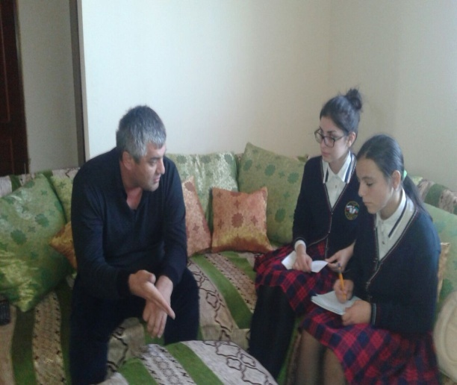 | 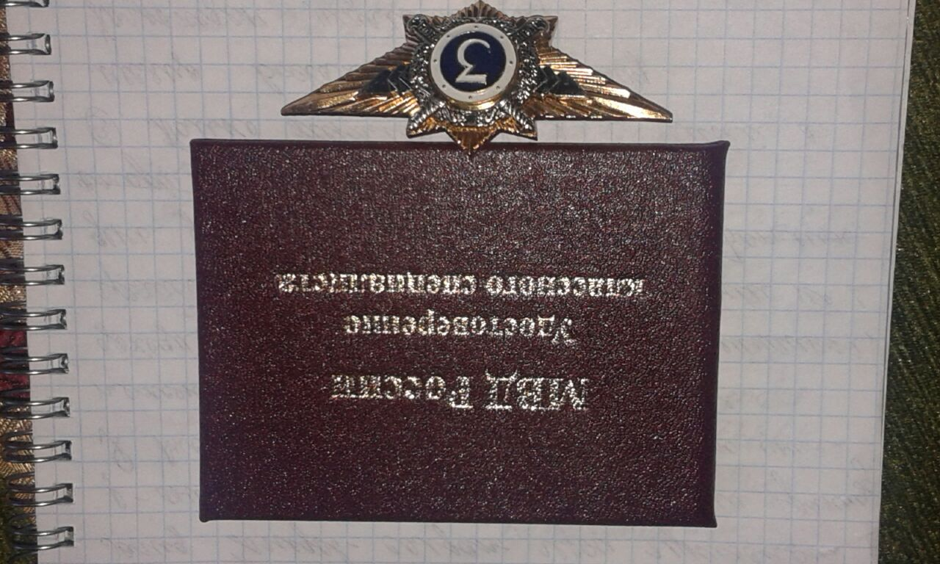
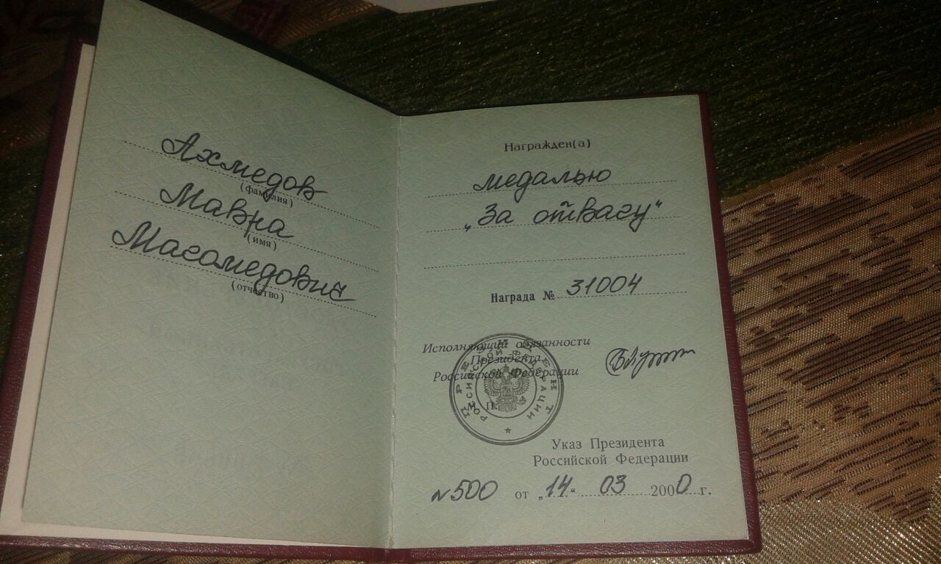 | 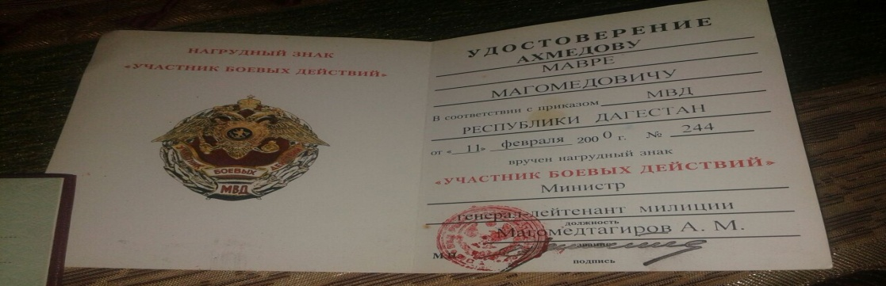
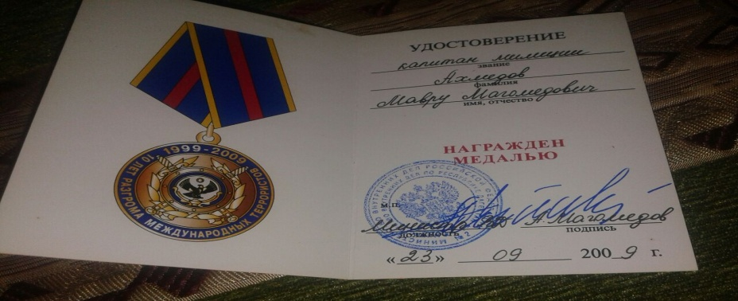

Халилов Абдужалил Шамхалович

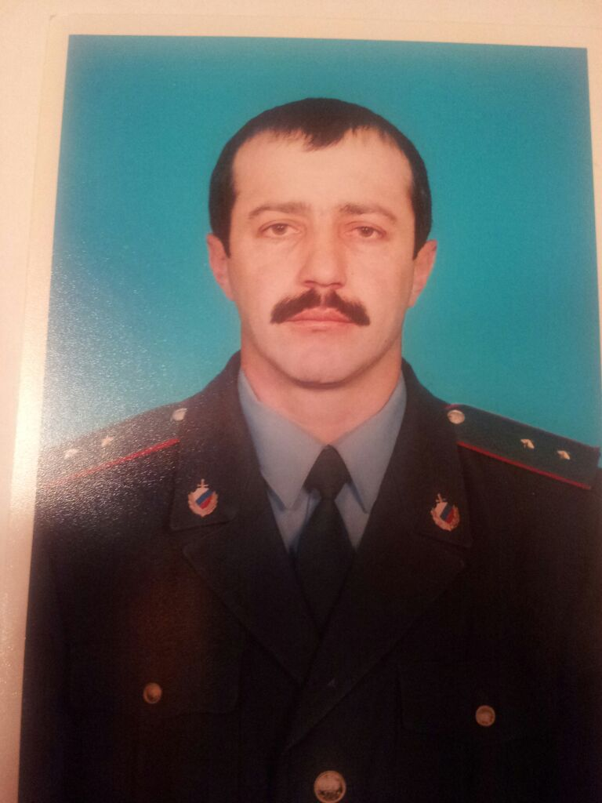 | 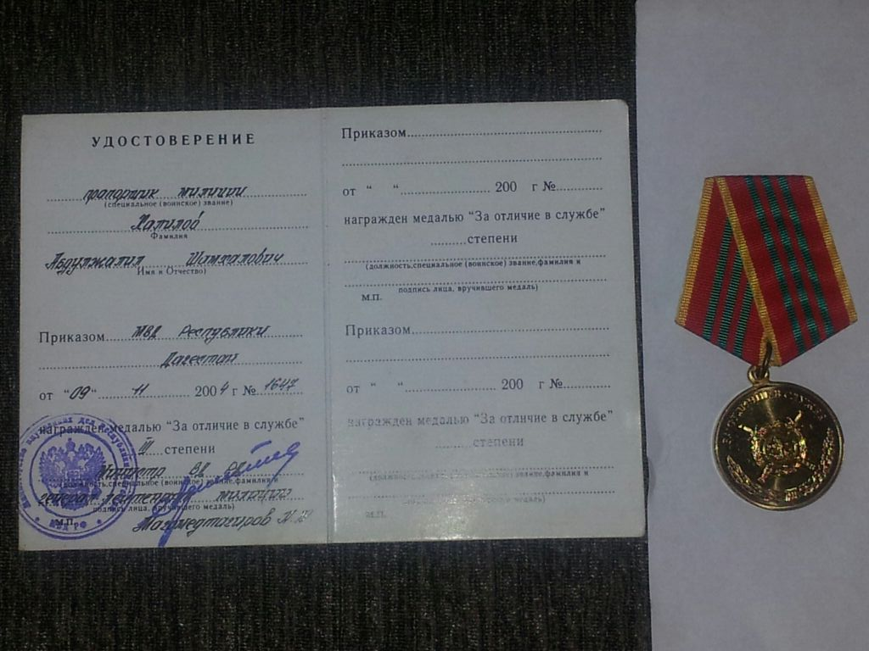
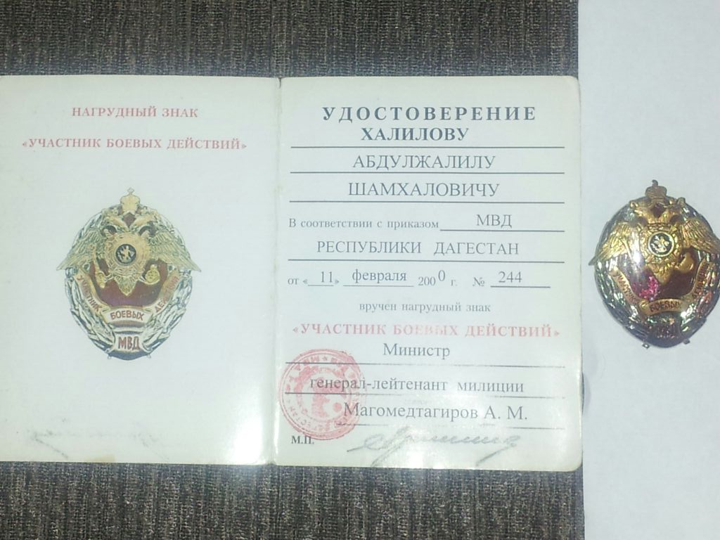 | 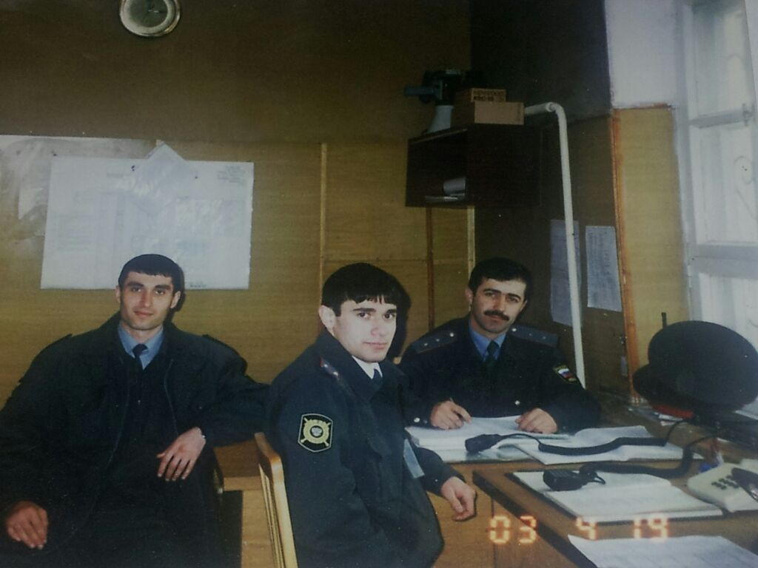
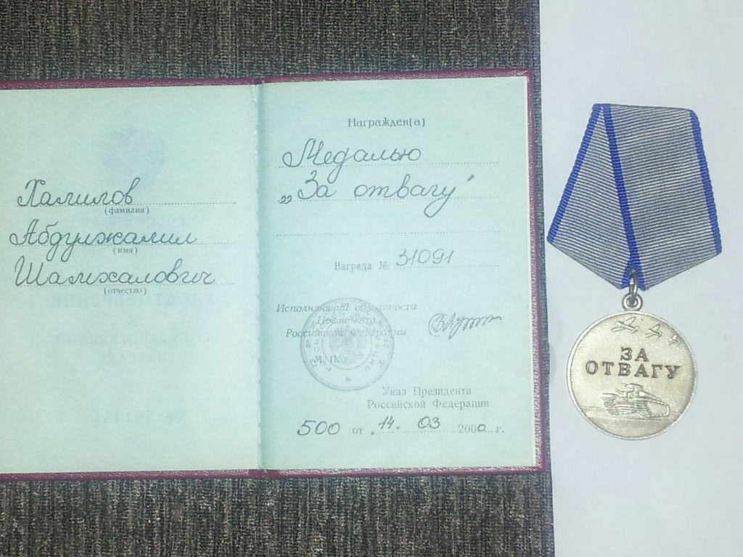
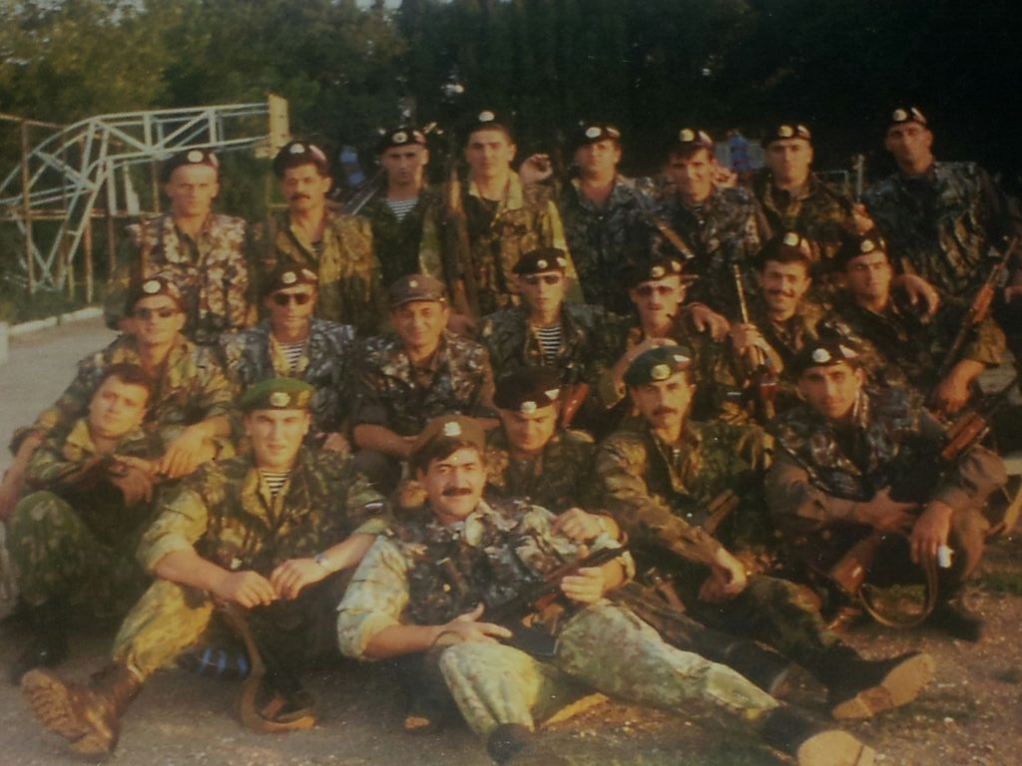 |  | 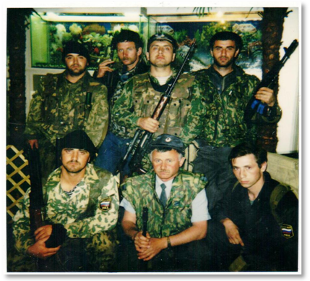
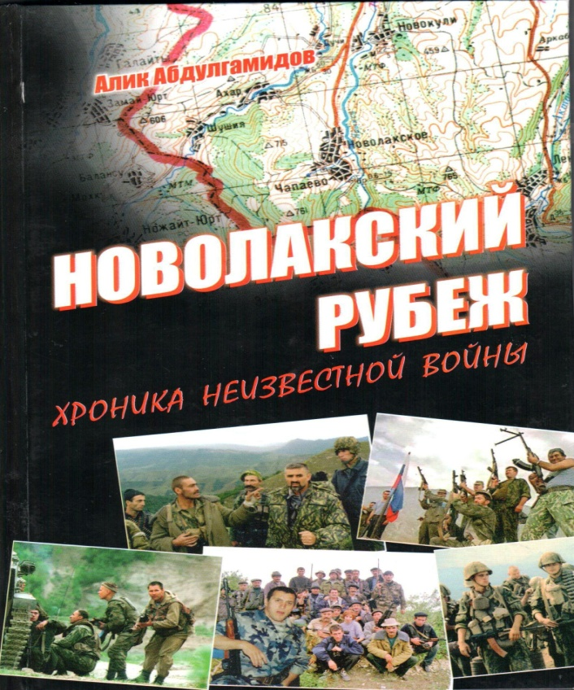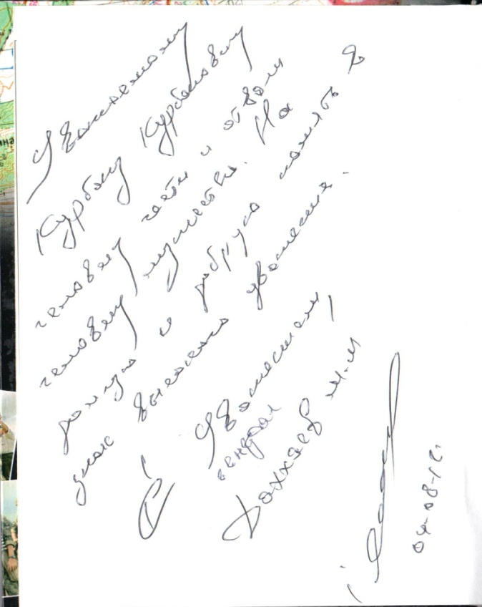

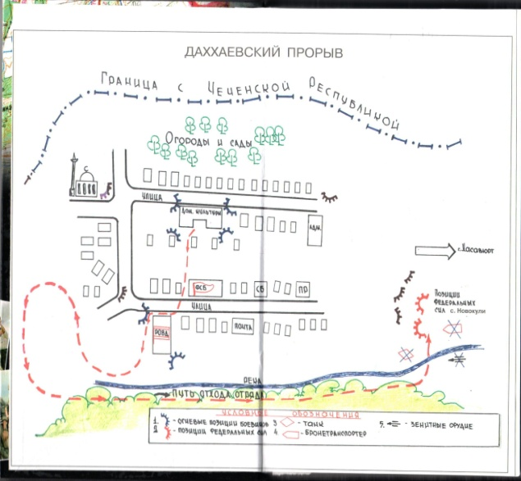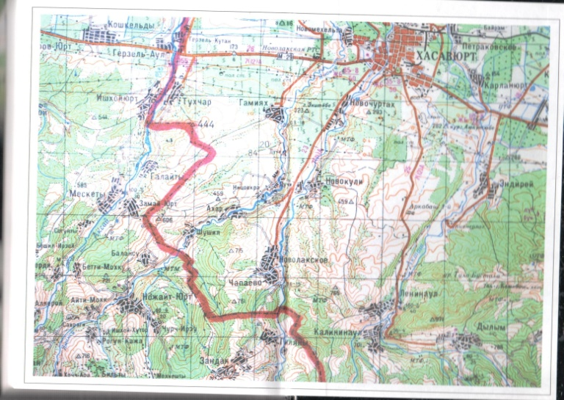

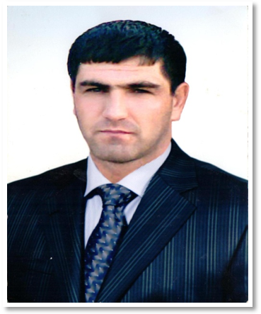
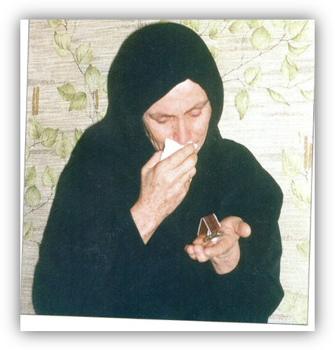 | 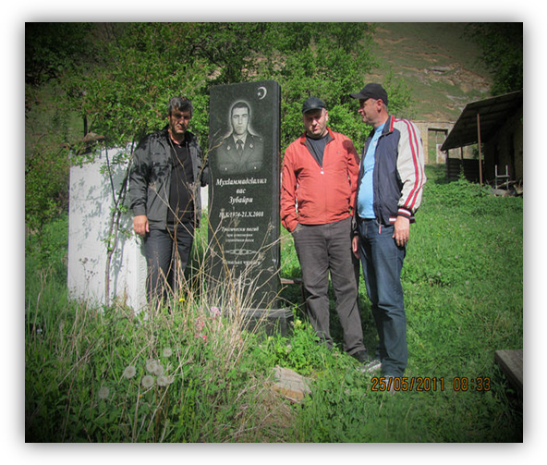
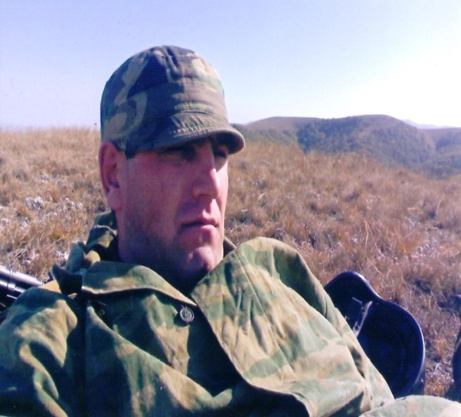 | 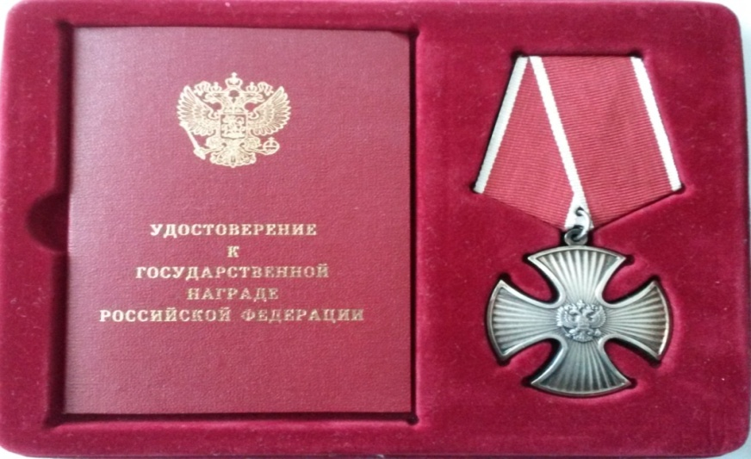
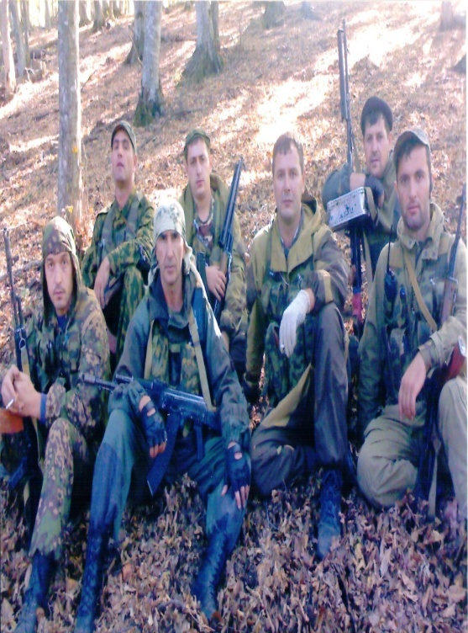 | 